PERP, UTORAK, 28.5.2020.
PLEŠEMO I PJEVAMO KOD KUĆE

Dragi učenici!
U okviru PERP-a nastaviti ćemo s našom temom za ovaj tjedan, a to je zajednički ples i zabava.
Šaljem vam zanimljive aktivnosti za plesanje kod kuće.

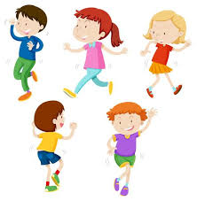

https://www.youtube.com/watch?v=rOKPCh6xjXc

OTVORITE LINK I POSLUŠAJTE PJESMU. MOŽDA STE JE VEĆ ČULI. POKUŠAJTE PLESATI KOA I DJECA U SPOTU ILI PLAŠITE KAKO VI ŽELITA.

